CIF - ANTHROPOLOGIE CHRETIENNE 2026
Aude Ragozin

CH. 5 - LE SALUT (Cours 6)

Dieu sauve : c’est la certitude fondamentale de l’Eglise primitive.
Mais nous-mêmes sommes aujourd’hui par rapport au salut dans une situation paradoxale. La notion semble dévaluée. On en parle peu, on prêche peu sur le sujet, et en même temps notre monde manifeste un grand besoin de salut, qu’il cherche en toutes sortes de voies.

- DE QUOI S’AGIT-IL ?
  - Sauvés de quoi, pour quoi, par qui et à quoi le voit-on ?
Parler de salut, c’est d’abord dire que notre vie est faite pour être heureuse, pourrréussie.
Sauvés de quoi ? Verbe biblique : faire sortir. Il ne s’agit pas d’être délivrés de nous-mêmes, comme si nous traînions une mauvaise nature, mais d’être délivrés de ce qui nous empêche d’être nous-mêmes.
Sauvés pour quoi ? Nous sommes faits pour Dieu. L’homme a vocation à participer à la vie divine. On peut parler à ce titre de l’anthropologie chrétienne comme d’une anthropologie de « destinée ». Cela ne remet en aucune manière en cause l’importance de la vie présente et de nos tâches humaines.
Sauvés par qui ? Par le Christ. Ne pensons pas la dépendance à l’autre comme une aliénation. L’homme a besoin de l’autre/Autre.
Sauvés : à quoi le voit-on ? Les apparences sont parfois contraires, mais il y a des signes. Il y a aussi des réalités auxquelles on n’accède que par la foi. Le salut est une expérience à faire…

  - Les multiples registres de langage
Il y a dans la Bible et la tradition chrétienne de multiples façons d’exprimer le salut. Aucune n’est parfaitement adéquate, mais les différentes approches se complètent et se corrigent mutuellement.
Différents registres de langage : la vie et la santé ; la libération ; le registre judiciaire (rachat, rançon, rédemption etc…), le registre relationnel (adoption filiale, divinisation, vie éternelle, vision béatifique…).

Ne fixons pas le salut sur quelques mots, parfois excessivement valorisés.
Attention au sens des mots. Le sens de certaines expressions est auj faussé.
Et enfin, rappelons-nous que le salut est d’abord une grâce.

- DEUX CONCEPTIONS DU SALUT

Il existe des traditions théologiques différentes. Le pluralisme théologique ne met pas en cause la communion dans la foi. Cf chez les Pères de l’Eglise les conceptions du salut d’Irénée et Augustin, qui diffèrent notamment par la place qu’elles accordent au péché d’Adam.

  - Irénée (IIes)
Une enfance de l’humanité, une montée progressive et par étapes vers la récapitulation de toutes choses en Jésus-Christ : une conception du salut positive et qui valorise l’histoire. Le salut comme accomplissement de la création.
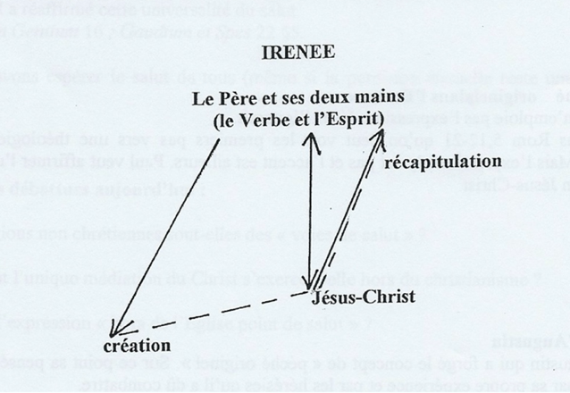
  - Augustin (Ve s)
Le péché comme une cassure. Jésus qui vient réparer et entraîne la création dans sa gloire.

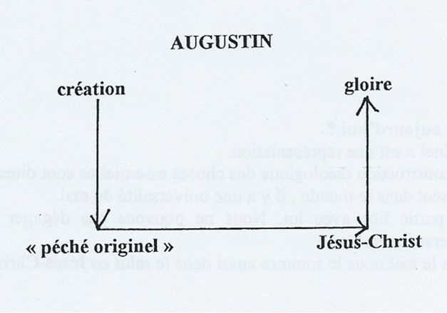
  - Le motif de l’Incarnation. Thomas d’Aquin et Duns Scot
Pourquoi le Verbe s’est-il incarné ? Pour réparer la faute d’Adam et tirer les hommes du péché (Augustin) ? Ou parce qu’il voulait leur donner pleinement sa vie et les unir définitivement à lui, ce qui s’accomplit en Jésus-Christ) ? (Irénée)
Les divergences perdurent au Moyen-Age (Thomas d’Aquin et Duns Scot).
« Dès lors Jésus devra être compris dans la logique de ce Dieu qui donne et qui redonne. Au commencement il n’y a pas ma misère, mon péché, mes refus, et Dieu qui chercherait une réponse, une réparation adéquate. Au commencement il y a un Dieu qui aime et qui choisit, qui donne et qui pardonne, qui crée pour se lier. Au point de départ il n’y a pas moi, mes états d’âme, et mon besoin de salut, ni le monde et ses ténèbres. « Au commencement il y a le Verbe », chantait saint Jean : la Parole de Dieu qui crée et qui recrée. Dieu a toujours l’initiative. (…)

Le salut n’est pas le péché réparé, c’est le péché qui est le salut refusé. »
(Jean-Noël BEZANÇON, Dieu sauve, p. 21-23.25)

- COMMENT COMPRENDRE LE PECHE ORIGINEL ?
Il ne faut pas confondre le péché d’Adam (parfois appelé « péché des origines ») et le péché originel. Le péché originel est une construction théologique élaborée par Augustin au Ve siècle.

Il faut commencer par évacuer une représentation inacceptable du péché originel, selon laquelle la faute d’Adam serait responsable de la condition pécheresse actuelle de l’humanité et de tous ses malheurs. Le récit de Gn 3 n’a rien d’historique.
  - La lettre aux Romains, ch. 5
On a pu voir dans Rm 5,12–21 premiers pas vers une théologie du péché originel, mais l’accent est ailleurs. L’intention de Paul est d’affirmer veut affirmer une solidarité de tous les hommes dans le salut, l’universalité du salut en Jésus-Christ.
12. Voilà pourquoi, de même que par un seul homme le péché est entré dans le monde, et par le péché la mort, et qu’ainsi la mort a passé en tous les hommes, du fait que tous ont péché ;
13. Car jusqu’à la loi il y avait du péché dans le monde, mais le péché n’est pas imputé quand il n’y a pas de loi ;
14. Cependant la mort a régné d’Adam à Moïse même sur ceux qui n’avaient point péché d’une transgression semblable à celle d’Adam, figure de celui qui devait venir…
15. Mais il n’en va pas du don comme de la faute. Si, par la faute d’un seul, la multitude est morte, combien plus la grâce de Dieu et le don conféré par la grâce d’un seul homme, Jésus Christ, se sont-ils répandus à profusion sur la multitude.
16. Et il n’en va pas du don comme des conséquences du péché d’un seul : le jugement venant après un seul péché aboutit à une condamnation, l’œuvre de grâce à la suite d’un grand nombre de fautes aboutit à une justification.
17. Si, en effet, par la faute d’un seul, la mort a régné du fait de ce seul homme, combien plus ceux qui reçoivent avec profusion la grâce et le don de la justice règneront-ils dans la vie par le seul Jésus Christ.
18. Ainsi donc, comme la faute d’un seul a entraîné sur tous les hommes une condamnation, de même l’œuvre de justice d’un seul procure à tous une justification qui donne la vie.
19. Comme en effet par la désobéissance d’un seul homme la multitude a été constituée pécheresse, ainsi par l’obéissance d’un seul la multitude sera-t-elle constitué juste.
20. La Loi, elle, est intervenue pour que se multipliât la faute ; mais où le péché s’est multiplié, la grâce a surabondé :
21. Ainsi, de même que le péché a régné dans la mort, de même la grâce régnerait par la justice pour la vie éternelle par Jésus Christ notre Seigneur.
(Rm 5, trad. BJ)

  - Le rôle d’Augustin
Le concept de « péché originel » a été forgé par Augustin. Son objectif était de rendre compte de l’état de péché dans lequel tout homme se trouve pris et empêtré.
Sa pensée a été très marquée par sa propre expérience de croyant et par les hérésies qu’il a dû combattre (manichéisme, pélagianisme). Il a voulu affirmer à la fois l’importance de la liberté et de la responsabilité humaines d’une part et la nécessité de la grâce d’autre part.
« C’était moi qui voulais et moi qui ne voulais pas : moi et moi, un seul et même être. Je n’étais ni en plein à vouloir ni en plein à ne pas vouloir. Je me trouvais ainsi aux prises avec moi, mon être même disloqué, et cette dislocation, qui se faisait malgré que j’en eusse, rendait manifeste l’existence non pas d’une âme autre en nature que la mienne, mais d’un châtiment de mon âme. Dès lors donc c’était l’ouvrage non point de mon être personnel, mais du péché logé en moi, en punition, parce que j’étais fils d’Adam, d’un péché commis avec plus de liberté. »
(AUGUSTIN, Confessions, VIII, Points Sagesse, p. 208-209)

  - Quel sens pour aujourd’hui ?
Au-delà d’aspects « intenables » aujourd’hui (le péché d’un premier homme qui pèserait sur tous et serait transmis par génération), la théorie du péché originel dit des choses essentielles.
- Une solidarité des hommes dans le mal, le péché. Personne ne peut dégager sa responsabilité personnelle du mal qui sévit dans le monde. Lucidité.
- Et une solidarité aussi dans le salut en Jésus-Christ.

- L’UNIVERSALITÉ DU SALUT EN JESUS-CHRIST
  - Dieu veut le salut de tous
« Ceci est la coupe de mon sang, le sang de l’Alliance nouvelle et éternelle, qui sera versé pour vous et pour la multitude en rémission des péchés. » (P. euch. III)
Nous pouvons espérer le salut de tous. Tous sont faits pour l’union à Dieu. Une affirmation de l’Ecriture, fermement reprise à Vatican II (cf Lumen Gentium 16 et Gaudium et spes 22§5).
Dieu notre Sauveur « (qui) veut que tous les hommes soient sauvés et parviennent à la connaissance de la vérité. » (1 Tm 2,4)
« Pour moi, quand j’aurai été élevé de terre, j’attirerai à moi tous les hommes. » (Jn 12, 32)

« Le chrétien associé au mystère pascal, devenant conforme au Christ dans la mort, fortifié par l’espérance, va au-devant de la résurrection. Et cela ne vaut pas seulement pour ceux qui croient au Christ mais bien pour tous les hommes de bonne volonté, dans le cœur desquels invisiblement agit la grâce. En effet, puisque le Christ est mort pour tous et que la vocation dernière de l’homme est véritablement unique (c'est-à-dire la même pour tout monde), à savoir divine (c’est que tous les hommes sont faits pour l’union à Dieu), nous devons tenir que l’ES offre à tous, d’une façon que Dieu connaît, la possibilité d’être associé au mystère pascal ». (GS 22, 5)

  - Questions débattues
Les religions non chrétiennes sont-elles des « voies de salut » ? La déclaration conciliaire Nostra aetate (1965) dit son respect sincère pour elles, considérant qu’elles reflètent un « rayon de la vérité ». Elle réaffirme une unique fin dernière à laquelle tous les hommes sont ordonnés.

Comment l’unique médiation du Christ s’exerce-t-elle hors du christianisme ? En Jésus, le Verbe incarné, le don que Dieu fait de lui-même atteint tous les hommes de façon radicale et définitive.

Que signifie l’expression « hors de l’Eglise, point de salut » ? Un déploiement dans l’histoire : Origène, Cyprien de Carthage, puis le concile de Florence rééquilibré par des positions ultérieures du magistère. Il faut savoir ce qu’on entend par « l’Eglise »…

